Pozdravljeni,

na otoku Krk v mestu Šilo oddajamo apartmaje – Apartments Frank. Apartmaji so bili prenovljeni. Vsak apartma ima polno opremljeno kuhinjo, teraso, TV, klimo. V apartmajih dobite tudi rjuhe, brisače, krpe. Do najbližje plaže smo oddaljeni 200 m oz. 3 minute hoje.
Oddajamo:
 | 1.apr - 5.jun | 6.jun - 26.jun | 27.jun - 17.jul | 18.jul - 19.aug | 20.aug - 2.sep | 3.sep - 15.okt
Studio 1 (2 osebi) | 50 | 65 | 90 | 100 | 90 | 50
Studio 2 (2 + 1) | 55 | 70 | 100 | 110 | 100 | 55
Apartma (2 + 3) | 70 | 90 | 120 | 140 | 120 | 70
Stanovanje (2 + 2 + 2) | 105 | 135 | 190 | 210 | 190 | 105

Članom sindikata Pergam na zgoraj napisane cene pripada 15 % popust.
Za proste termine prosim pišite na: apartments.frank@gmail.com (v mailu omenite, da ste član Pergama), lahko pa jih tudi sami preverite tukaj: https://www.booking.com/hotel/hr/apartments-frank.sl.html
Več slik je na voljo na povezavi: https://www.booking.com/hotel/hr/apartments-frank.sl.html
Posnetke apartmajev si lahko pogledate na FB: https://www.facebook.com/profile.php?id=100069904225615&sk=videos
Za rezervacijo termina je potrebno nakazilo.
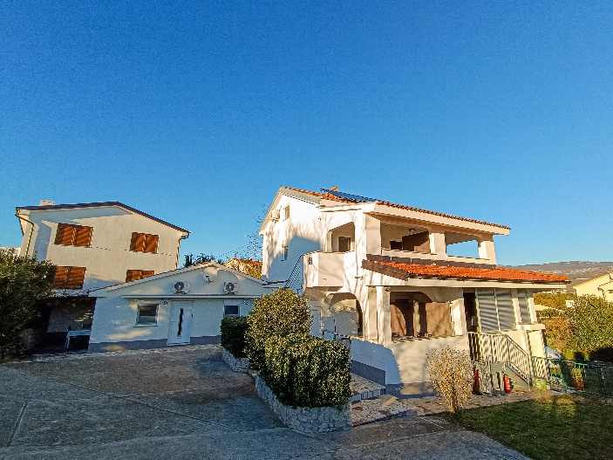 |  | 
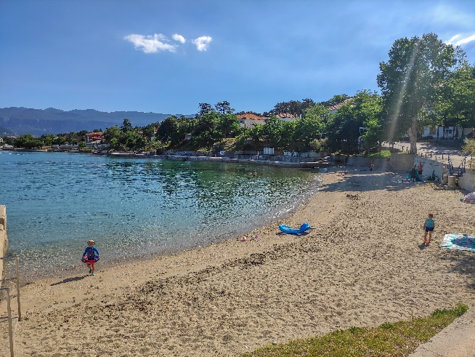 | 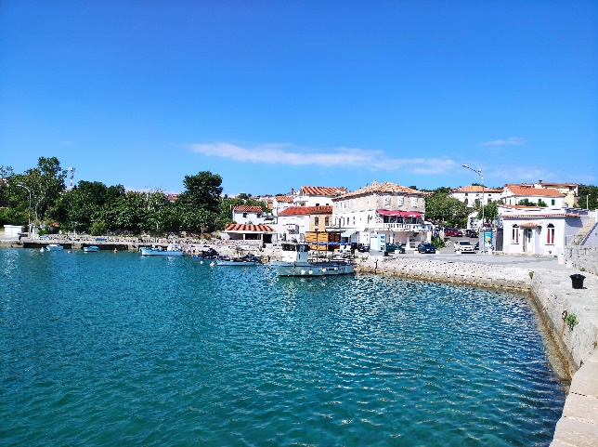 |  | 